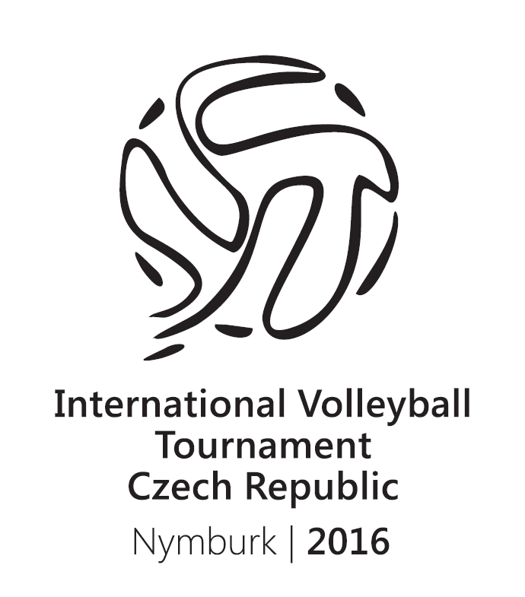
Propozice
Mezinárodní turnaj ve volejbalu
Nymburk 2016
Ředitel turnaje: plk. Ing. Petr Chalupník
Tajemník: mjr. Bc. Zdeněk Vlasák
Pořadatel: ČHSF, HZS Středočeského kraje, SK HZS Středočeského kraje
Datum konání: 11. 4. 2016 až 13. 4. 2016
Místo konání: Sportovní centrum Nymburk, Sportovní 1801, 288 35 Nymburk, tel: +420 325 517 802, GSM: +420 737 224 396 www.scnb.cz
Systém turnaje: Bude ustanoven v místě konání turnaje
Časový plán turnaje:
11. 4. 2016
12:30 Sraz organizační skupiny na místě konání
13:00 - 15:00 Prezence, ubytování
15:00 - 20:00 Rozcvičení, trénink – víceúčelová hala, dva kurty, využití jednoho kurtu pro každé družstvo max. 1,5 hodiny
16:00 – 19:30 Regenerační bazén cca 20 minut, dohoda při prezenci s vedoucím týmu
17:00 - 19:00 Průběžná večeře

12. 4. 2016
08:30 - 09:00 Slavnostní zahájení Mezinárodního turnaje ve volejbalu
s nástupem soutěžících a rozhodčích
09:00 - 11:00 První kolo dvouzápasů ve skupině 2 vítězné sety
11:00 - 12:30 Oběd (společný) – uvolnění velké haly pro trénink basketbalu
12:30 - 14:00 Druhé kolo dvouzápasů ve skupině 2 vítězné sety
14:00 - 15:30 Třetí kolo dvouzápasů ve skupině 2 vítězné sety
15:30 - 17:00 Zápas žen – reprezentace HZS ČR – PČR 2 vítězné sety
17:00 - 18:30 Čtvrté kolo dvouzápasů ve skupině 2 vítězné sety
19:00 - 21:00 Regenerační bazén (objednání u pořadatele)
19:00 - 21:00 Sauna (bez objednání - průběžně)
19:00 - 24:00 Večeře - volná zábava

13. 4. 2016
07:30 - 09:00 Snídaně
09:00 - 10:30 Páté kolo dvouzápasů ve skupině 2 vítězné sety
10:30 - 13:00 Zápas o třetí místo + utkání žen 3 vítězné sety
13:00 - 15:00 Finále 3 vítězné sety
12:00 - 13:30 Oběd (průběžně)
15:00 - 15:30 Vyhlášení výsledků a slavnostní ukončení turnaje

Časový program může být upraven pořadatelem v souvislosti s délkou jednotlivých utkání.
Hřiště: 11. 4. 2016 od 15:00 do 20:00 centrální hala
12. 4. 2016 od 08:30 do 20:00 centrální hala
13. 4. 2016 od 09:00 do 15:30 centrální hala

Účastníci: Muži – týmy reprezentace hasičů Běloruska, Lotyšska a Slovenska, reprezentace PČR a reprezentace HZS ČR
Ženy - reprezentace PČR, reprezentace HZS ČR

Rozhodčí: Zajistí pořadatel – delegovaní rozhodčí ČVS
Míče: Zajistí pořadatel – SC Nymburk
Technické zabezpečení: Zajišťuje pořadatel příslušníci HZS Středočeského kraje
Zdravotnické zabezpečení: Zajišťuje pořadatel zdravotník HZS Středočeského kraje
Ubytování: Dvoulůžkové pokoje
Stravování: Oběd a večeře, samoobslužná jídelna, výběr ze 2 polévek, 3 hlavních jídel, salátový bar, teplá zelenina, moučník, ovoce, pečivo, nápoj

Informace: mjr. Bc. Zdeněk Vlasák - tel: 950 865 128; 602 680 994
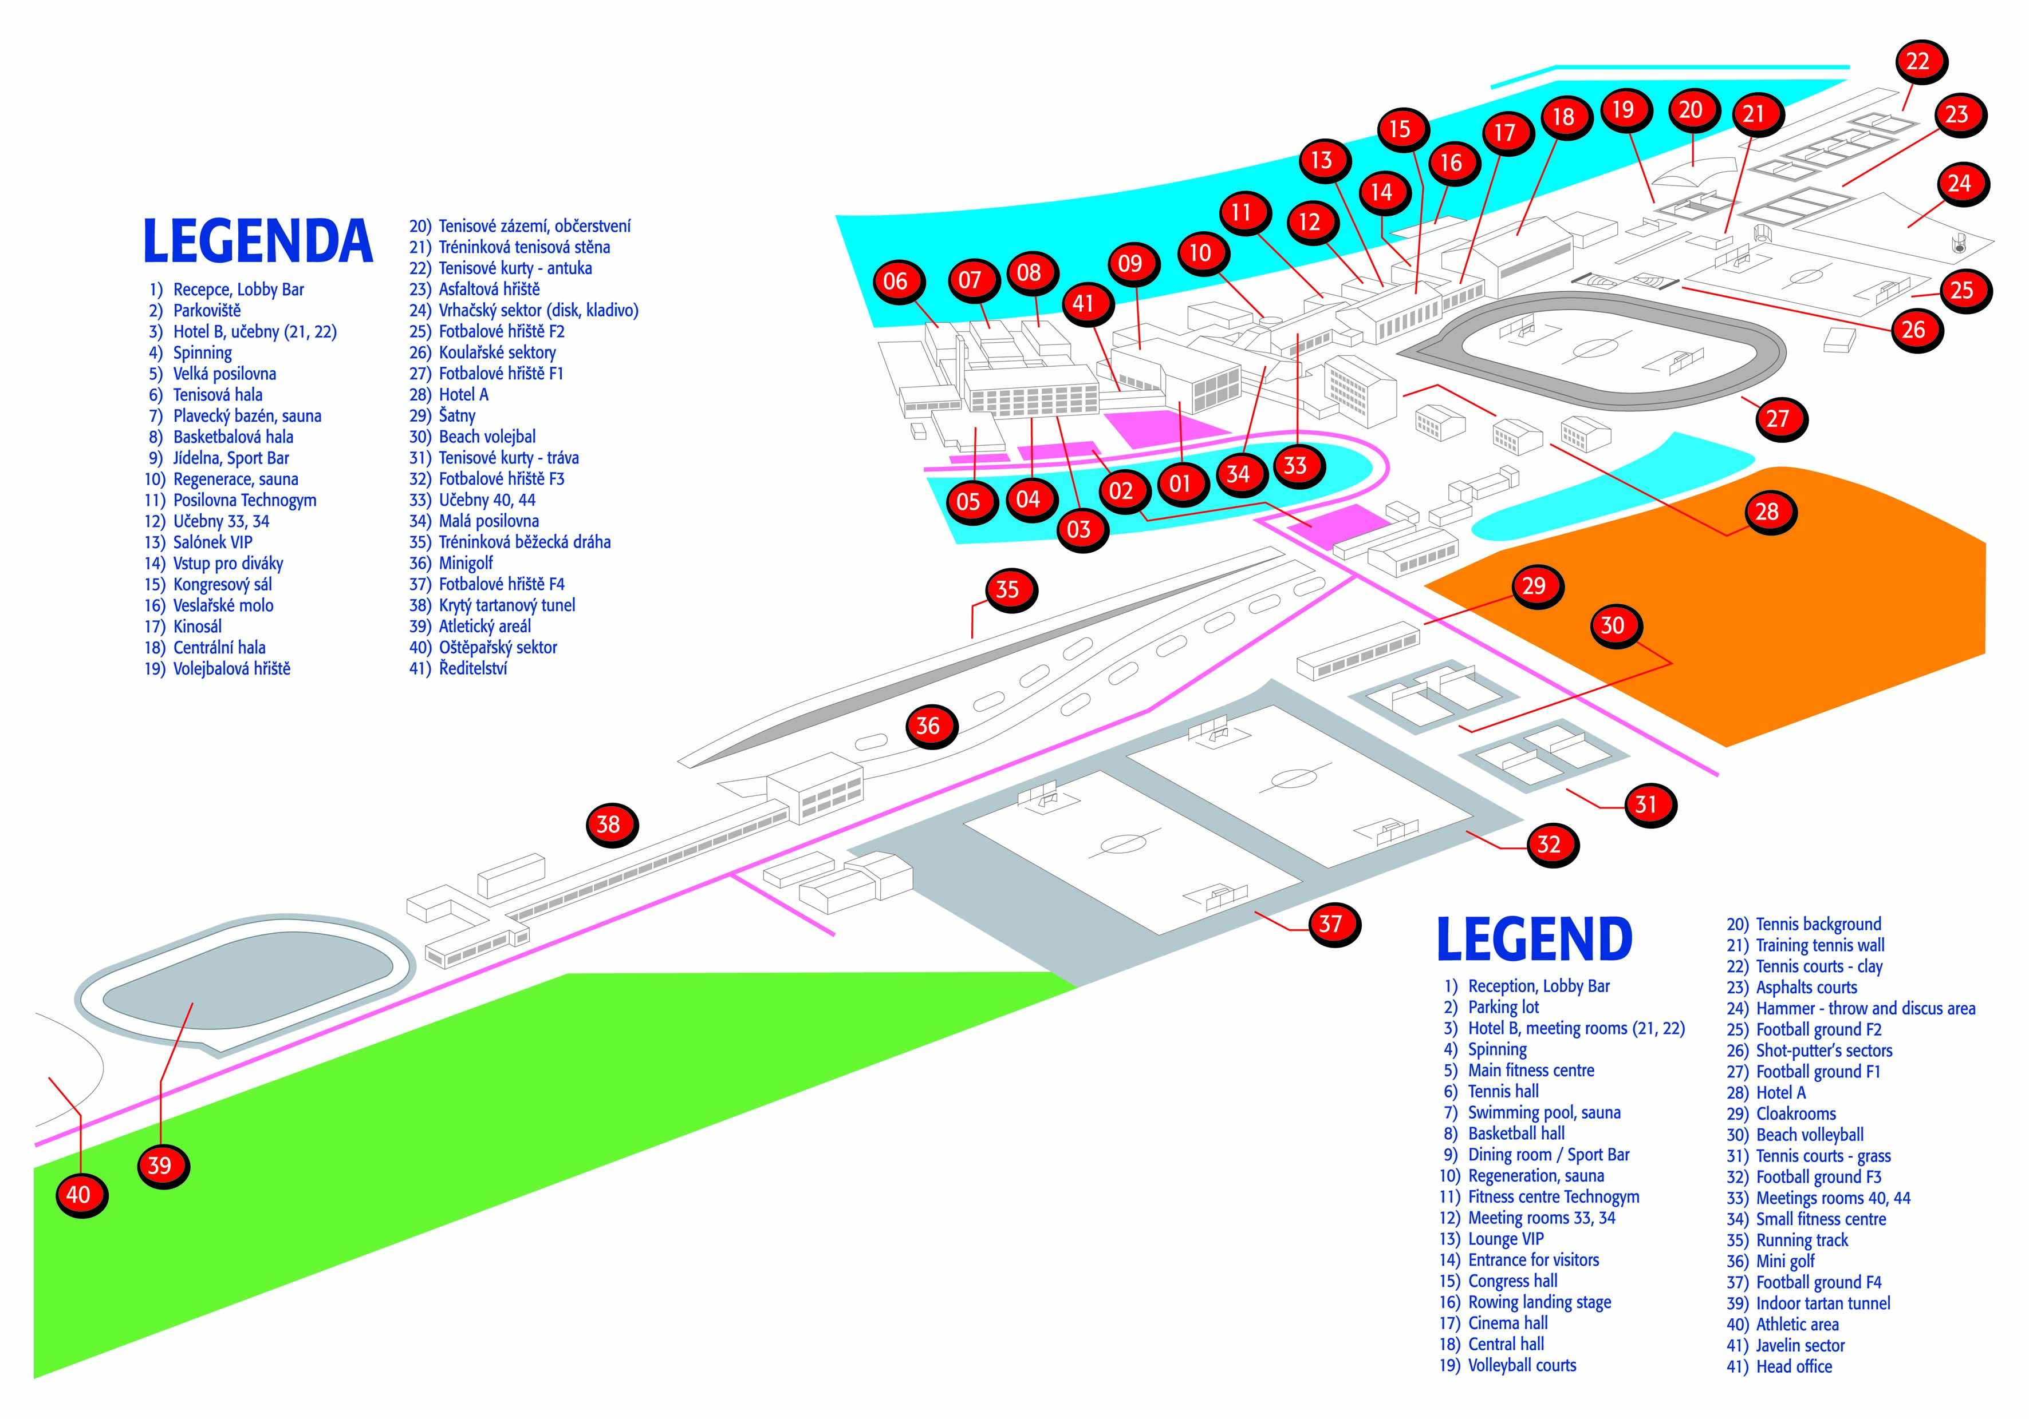
Kontaktní osoba: mjr. Bc. Zdeněk Vlasák
Email: zdenek.vlasak@sck.izscr.cz
Tel.: +420 602 680 994

